VIÊM TỤY CẤP
- TỐT NGHIỆP
  - [TN 2018 L2 – 9] Bệnh nhân nam, 25 tuổi, thỉnh thoảng uống rượu, vừa xuất viện với chẩn đoán viêm tụy cấp không rõ nguyên nhân. 5 tháng sau lại nhập viện vì viêm tụy cấp. Nguyên nhân gì của viêm tụy cấp cần xem xét trong trường hợp này ?
- Nhiễm vi khuẩn Salmonella
- Rượu
- Tăng can-xi máu
- Tăng Triglyceride máu
- Ung thư tụy
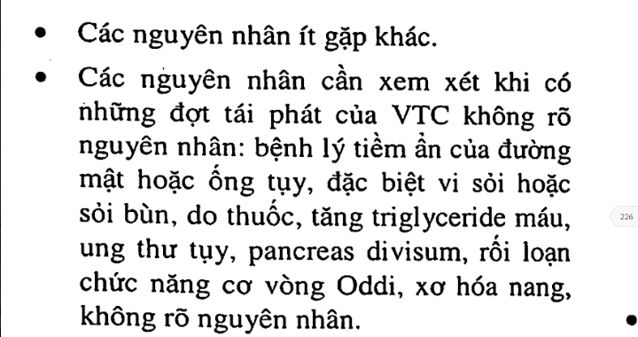
Điều trị học nội khoa trang 227.
  - [TN 2018 L2 – 10] Trường hợp viêm tụy cấp nào KHÔNG có chỉ định hội chẩn ngoại khoa?
- Viêm tụy cấp nặng
- Viêm tụy cấp do sỏi mật
- Nang giả tụy
- Hoại tử tụy
- Áp xe tụy
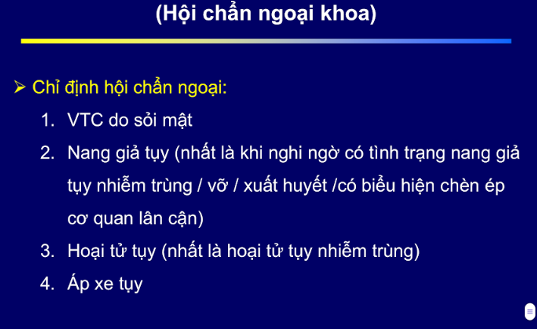
Slide 58/59 Điều trị VTC.
  - [TN 2019 – 9] Bệnh nhân viêm tụy cấp do sỏi ống mật chủ không kèm nhiễm trùng đường mật có chỉ định làm nội soi mật tụy ngược dòng (ERCP) trong vòng:
- 6 giờ
- 12 giờ
- 24 giờ
- 48 giờ
- 72 giờ
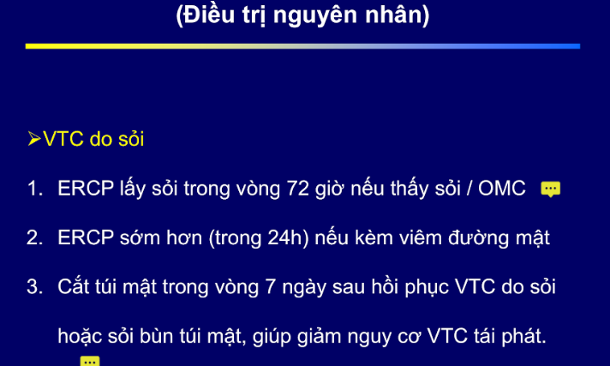
Slide 51/59 điều trị VTC.
  - [TN 2019 – 10] Dịch truyền Lactate Ringer thường được chọn để bù dịch trong viêm tụy cấp vì lý do gì ?
- Cải thiện CRP
- Cung cấp canxi 3mEq/L
- Cung cấp năng lượng
- Giảm trướng bụng
- Ít tác dụng phụ
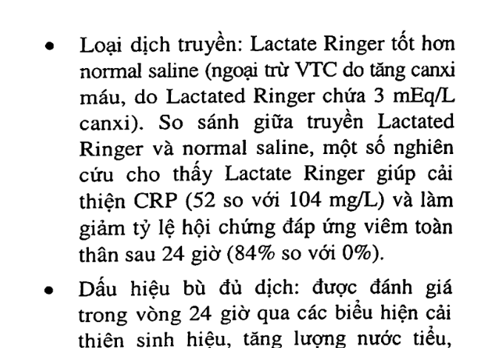
Sách điều trị học nội khoa trang 230.
  - [Tốt nghiệp 2018 L1 – 25] Bệnh nhân nam, 45 tuổi, được chẩn đoán viêm tuỵ cấp do rượu, thể nhẹ, ngày thứ nhất, chưa có biến chứng. Lúc nhập viện Hct = 44%. Sau khi bù dịch tích cực, xét nghiệm lại 24 giờ sau Hct = 41%. Kết quả Hct này có ý nghĩa gì?
- Có thể bị suy thận cấp
- Do bệnh nhân ói nhiều
- Bù dịch chưa đủ
- Không nguy cơ viêm tuỵ hoại tử
- Nguy cơ báng bụng do viêm tuỵ
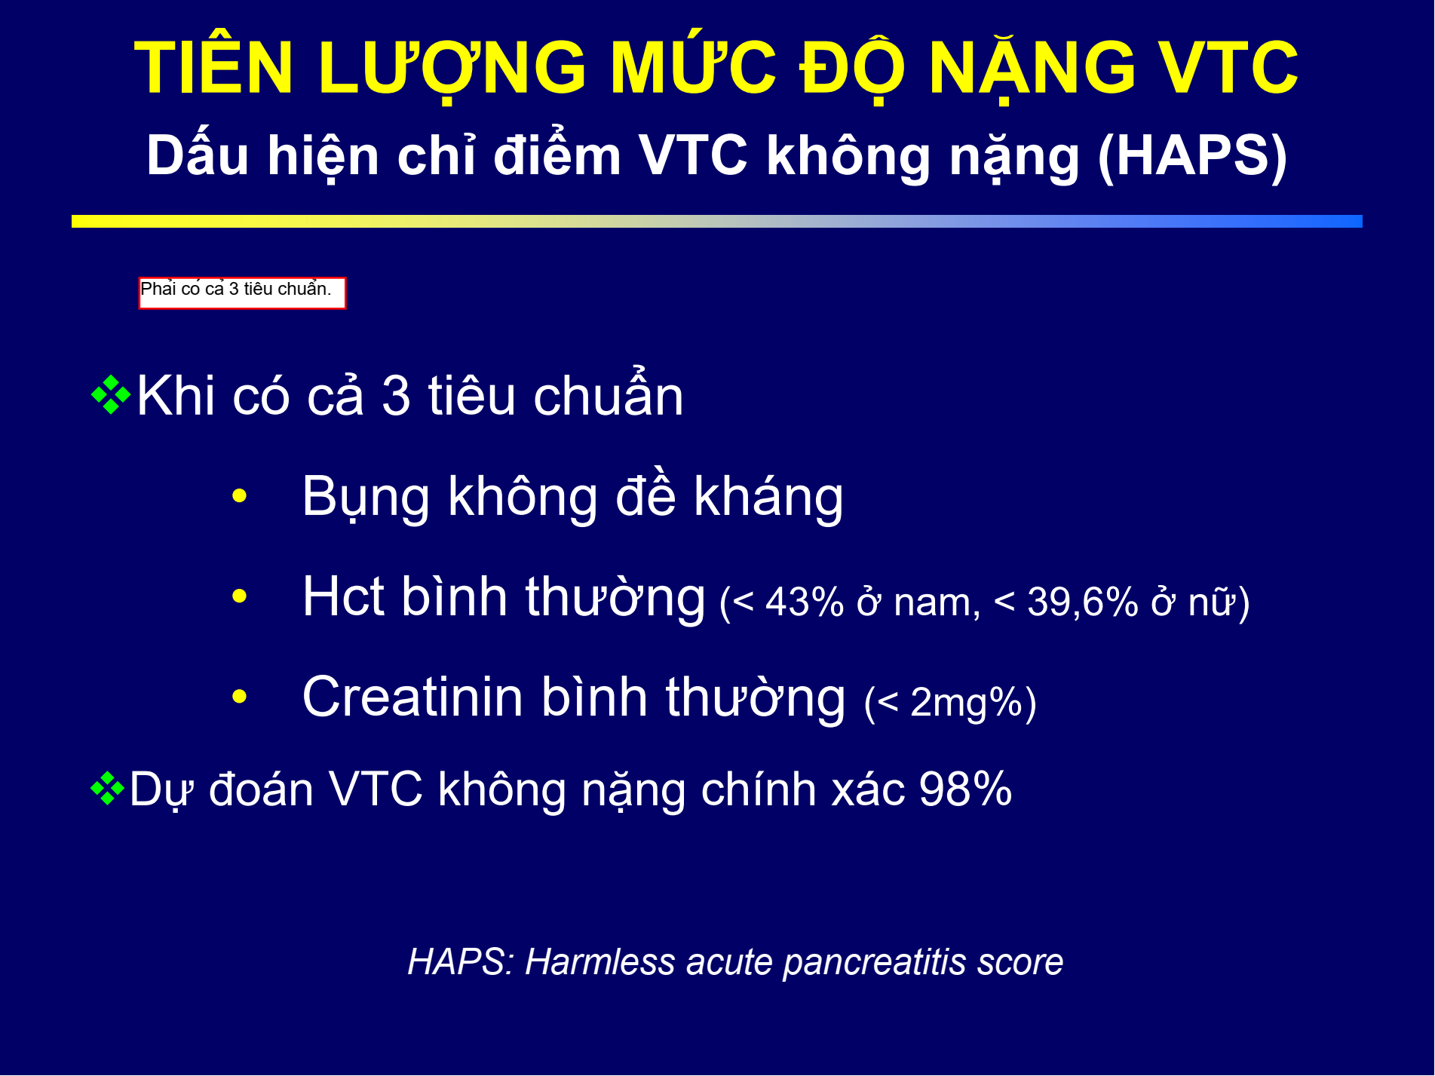
Slide 26/59 điều trị VTC.
Hct sau 24h về lại mức bình thường < 43% ở nam + lúc ban đầu chẩn đoán thể nhẹ nên các tiêu chuẩn khác cũng bình thường => Tiên lượng không nặng theo HAPS => Chọn D là hợp lý nhất.
  - [Tốt nghiệp 2018 L1 – 26] Thực phẩm nào sau đây cần dặn bệnh nhân viêm tuỵ cấp KHÔNG NÊN dùng khi bắt đầu chế độ dinh dưỡng đường miệng trở lại?
- Nước yến
- Nước đường
- Sữa
- Cháo đường
- Cháo cá
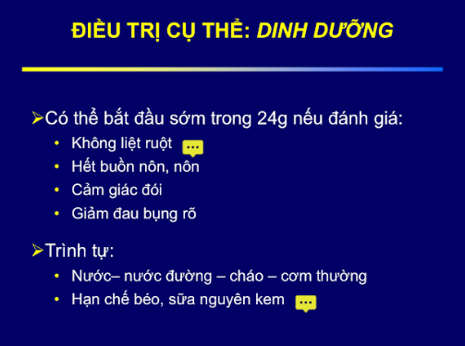
Slide 43/59 điều trị VTC.
- NỘI Y6
  - [Y6 2017 – 56] Phát biểu nào đúng về cơ chế bệnh sinh của viêm tụy cấp
- Trypsin ức chế các tiền men của tụy
- Enteronase ức chế Trypsinogen
- Men tụy được lưu trữ với dạng tiền chất trong hạt Zymogen
- Các hạt Zymogen chứa dạng tiền chất của men tụy như Lipase, Trypsin
- Trypsin được hoạt hóa bởi men tụy
Bệnh học nội khoa trang 222.
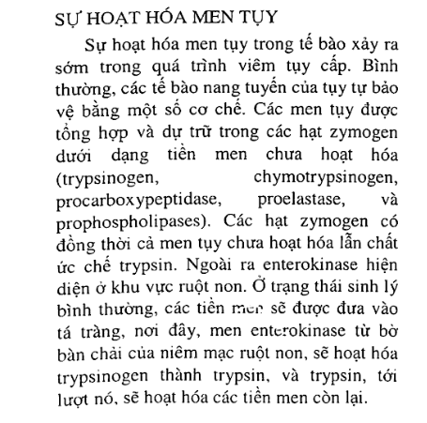

  - [Y6 2017 – 57] Bù dịch trong viêm tụy cấp dựa trên yếu tố nào sau đây, ngoại trừ:
- BN ói mửa nhiều
- BN tiểu nhiều
- BN bị mất dịch vào khoang thứ 3
- BN bị mất nước qua mồ hôi và công hô hấp
- BN phải nhịn ăn uống
Slide 36/59 điều trị VTC
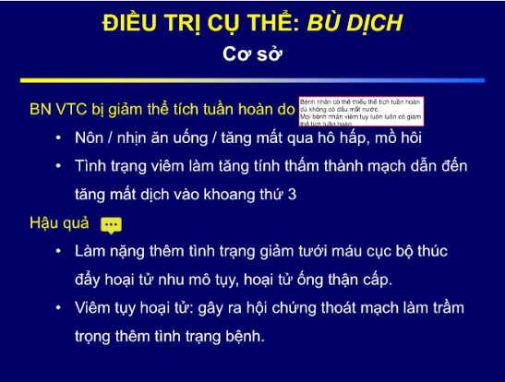

  - [Y6 2017 – 58] BN bị viêm tụy cấp do sỏi mật sau khi xuất viện được khuyến cáo cắt túi mật nhằm mục đích nào:
- Ngăn ngừa cơn đau quặn mật
- Ngăn ngừa viêm tụy cấp tái phát
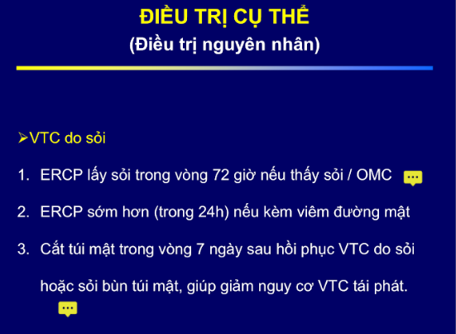
Slide 51/59 Điều trị VTC
  - [Y6 2017 – 59] Viêm tụy cấp trong tăng Triglyceride, phương pháp điều trị hàng đầu là:
- Gemfibrozil
- Fenofibrate
- Statin
- Insulin truyền TM
- Insulin TDD
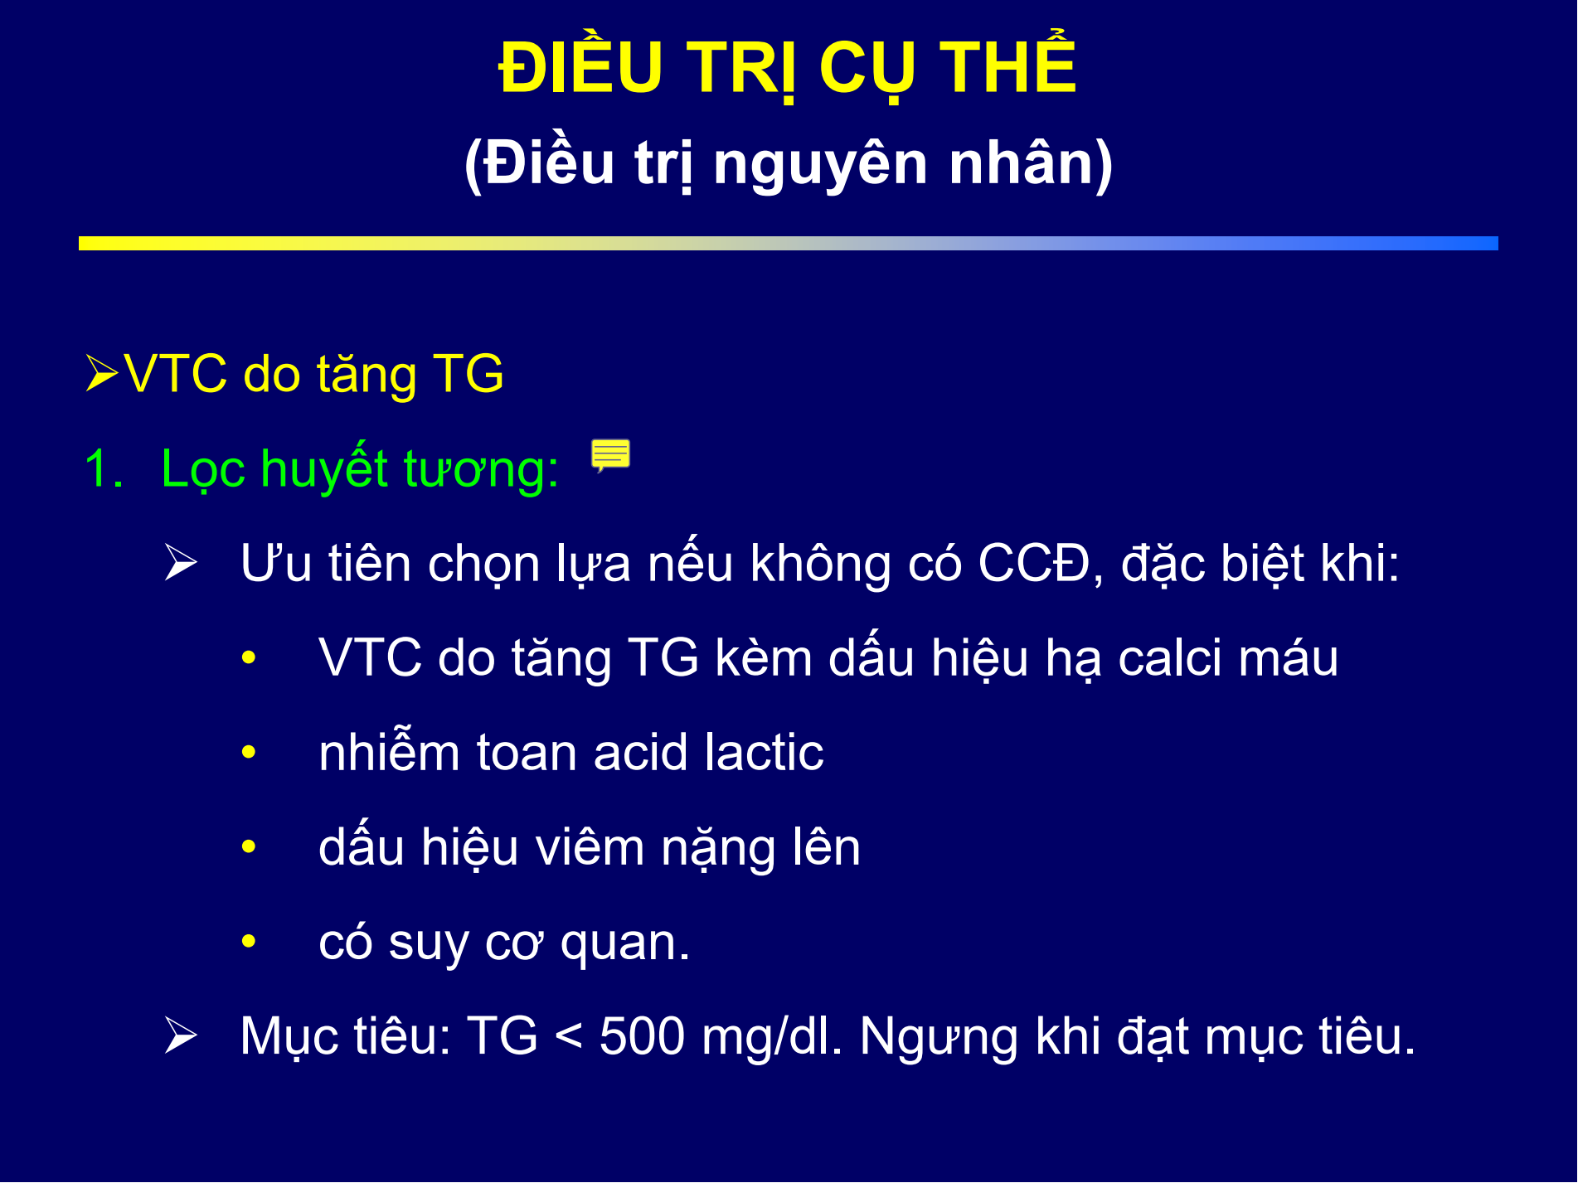
Slide 55/59 điều trị VTC
Theo slide mới của thầy thì điều trị đầu tay là lọc huyết tương sau đó mới tới Insulin truyền TM.
  - [Y6 2017 thi lại – 14] Chỉ định ERCP sớm trong 24 trong tình huống nào:
- VTC + nghi có sỏi mật
- VTC + viêm đường mật cấp
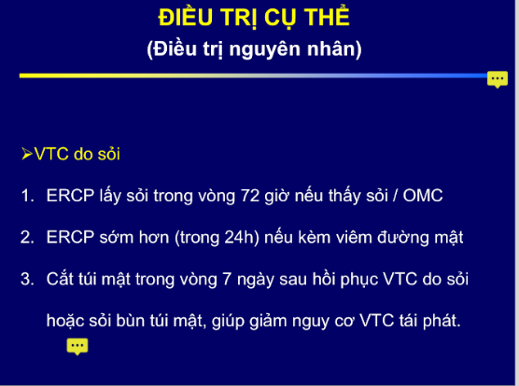
  - [Y6 2017 thi lại – 15] VTC nào không nặng trong 24h đầu
      - BISAP <3
      - Có SIRS
      - Hct > 44%
      - Có suy cơ quan
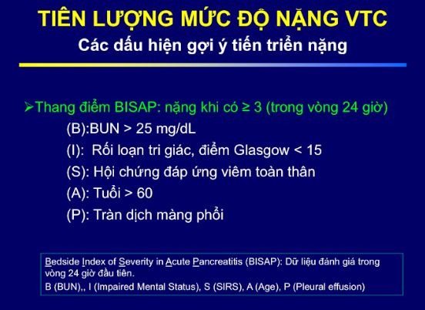
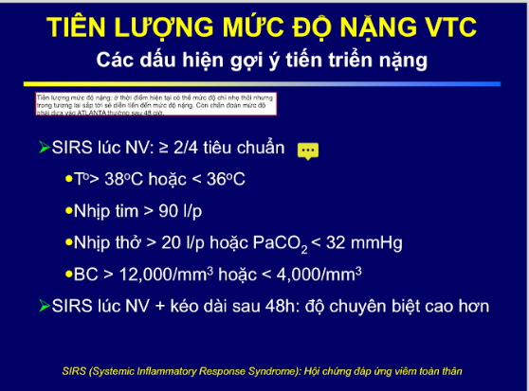
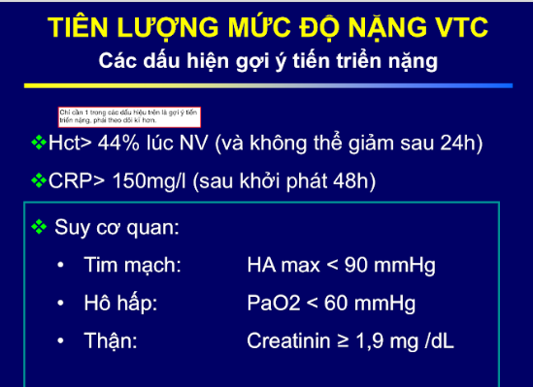
Slide 23,24,25 điều trị VTC.
  - [Y6 2017 thi lại – 16] VTC+ Nhiễm trùng đường mật KS lựa chọn là
- Ceftri + metro
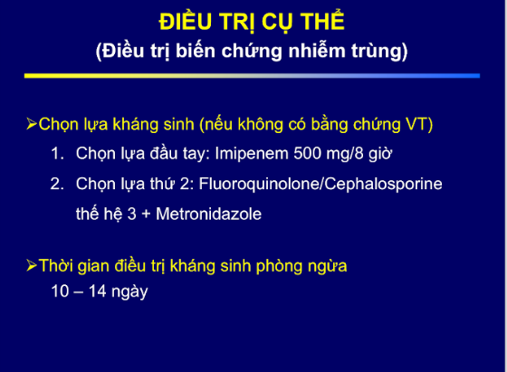
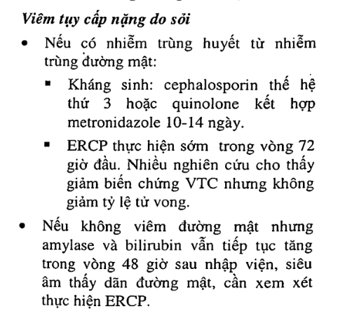
Slide 49/59 điều trị VTC.
  - [Y6 2017 thi lại – 17] Dấu hiệu nào của VTC đáp ứng bù dịch
- Nước tiểu > 0.5 ml/kg
- Cải thiện sinh hiệu 24h
- 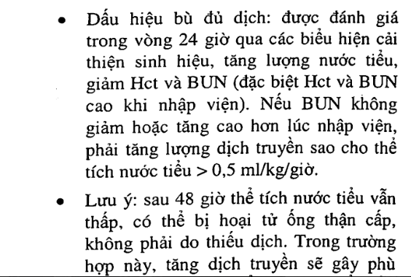
Điều trị học nội khoa trang 230.
  - [Y6 2017 thi lại – 18] VTC nặng dựa vào dấu hiệu nào
SIRS > 48h

Slide 23,24,25 điều trị VTC.
  - [Y6 2017 L1– 9] Tiêu chuẩn Atlanta hiệu chỉnh đánh giá mức độ nặng của viêm tụy cấp dựa trên các tiêu chí nào sau:
      - Suy tạng
      - Suy tạng, biến chứng tại chỗ
      - Suy tạng, biến chứng toàn thân
      - Biến chứng tại chỗ và biến chứng toàn thân
      - Suy tạng, biến chứng tại chỗ và biến chứng toàn thân
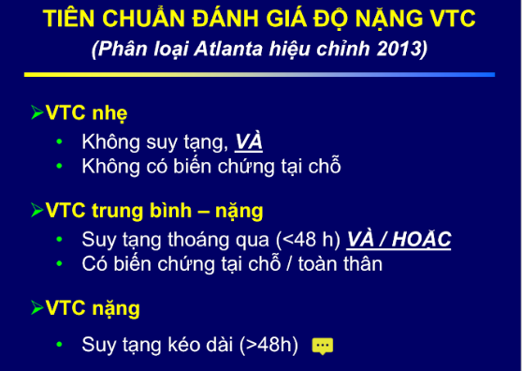
Slide 27/59 điều trị VTC.
  - [Y6 2017 L1– 10] Trong bệnh cảnh viêm tụy cấp, loại dịch nào được chọn khi bệnh nhân có hội chứng đáp ứng viêm toàn thân:
- NaCl 0.9%
- Lactate Ringer
- Glucose 5%
- Glucose 10%
- NaCl 5%
Điều trị học nội khoa trang 230.
Xài LR cải thiện CRP và giảm SIRS sau 24h
  - [Y6 2017 L1– 11] Kháng sinh đầu tay được lựa chọn trong bệnh cảnh viêm tụy cấp:
- Imipenem 500mg
- Cephalosporin thế hệ III + Metronidazole
- Quinolones + Metronidazole
- Fluoroquinolone
- Metronidazole
Slide 49/59 điều trị VTC.
  - [Y6 2018 – 4] Sỏi vị trí nào dễ gây VTC nhất:
- Sỏi túi mật
- Sỏi ống gan chung
- Sỏi ống mật chủ
- Sỏi ống tụy chính
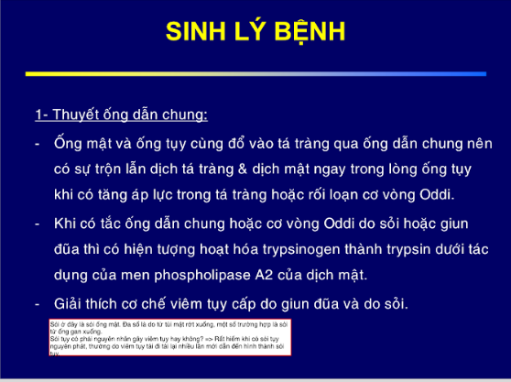
Slide 9/59 điều trị VTC.
  - [Y6 2018 – 5] Nhịn ăn trong 3 ngày đầu, truyền đường liều bao nhiêu ?
- 50 - 100
- 100 - 150
- 150 - 200
- 200 - 250
- 250 – 300
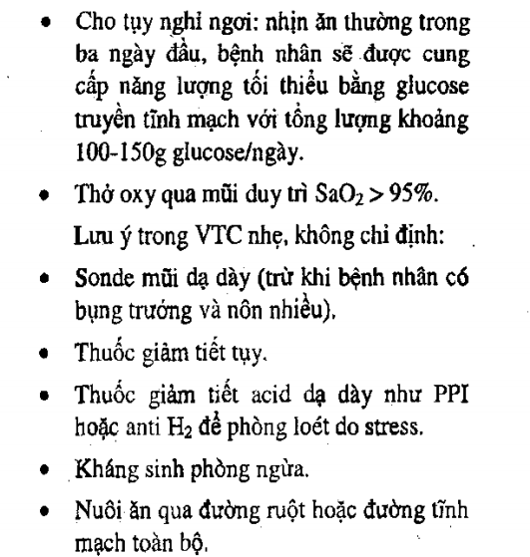
Điều trị học nội khoa trang 229.
  - [Y6 2018 – 6] Nồng độ TG bao nhiêu thì gây VTC ? > 1000mg/dl =11mmol/L
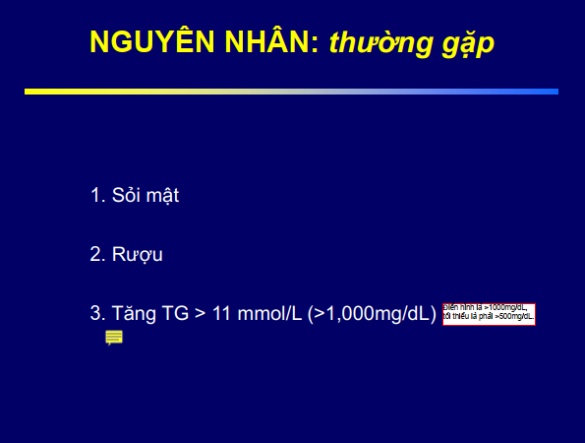
Slide 13/59 điều trị VTC.
  - [Y6 2017 L2 – 13] Yếu tố nào sau đây KHÔNG là nguyên nhân có thể gây viêm tụy cấp:
- Sỏi mật
- Rượu
- Tăng Cholesterol máu
- Tăng Triglyceride máu
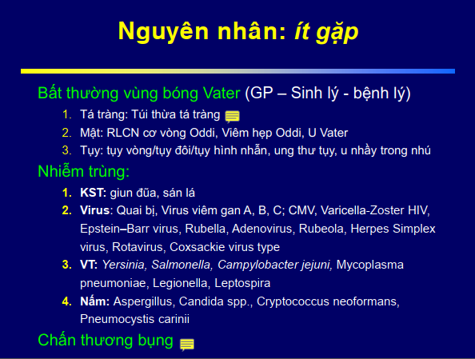
- Giun đũa
Slide 13,14/59 điều trị VTC.
  - [Y6 2017 L2 – 14] Mảng xuất huyết dưới da trong viêm tụy cấp gợi ý thể viêm tụy xuất huyết hoại tử có thể gặp ở vùng nào sau đây:
- Quanh rốn và hông phải
- Quanh rốn và hông trái
- Quanh rốn và hạ sườn trái
- Hông phải và hạ sườn trái
- Hông trái và hạ sườn trái
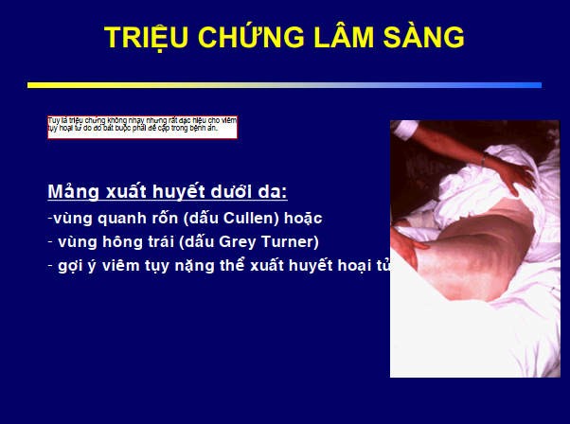
Slide 16/59 điều trị VTC.
  - [Y6 2017 22/12/2018 – 17] Viêm tụy cấp nào tăng amylase rõ nhất: SỎI
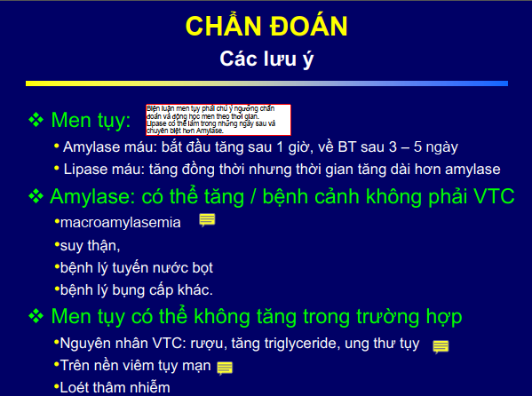
Sub Slide 20/59 điều trị VTC.
  - [Y6 2017 22/12/2018 – 18] Sỏi vị trí nào dễ gây VTC nhất:
Slide 9/59 điều trị VTC.
  - [Y6 2017 22/12/2018 – 19] Kháng sinh phòng ngừa đầu tay/VTC: imipenem
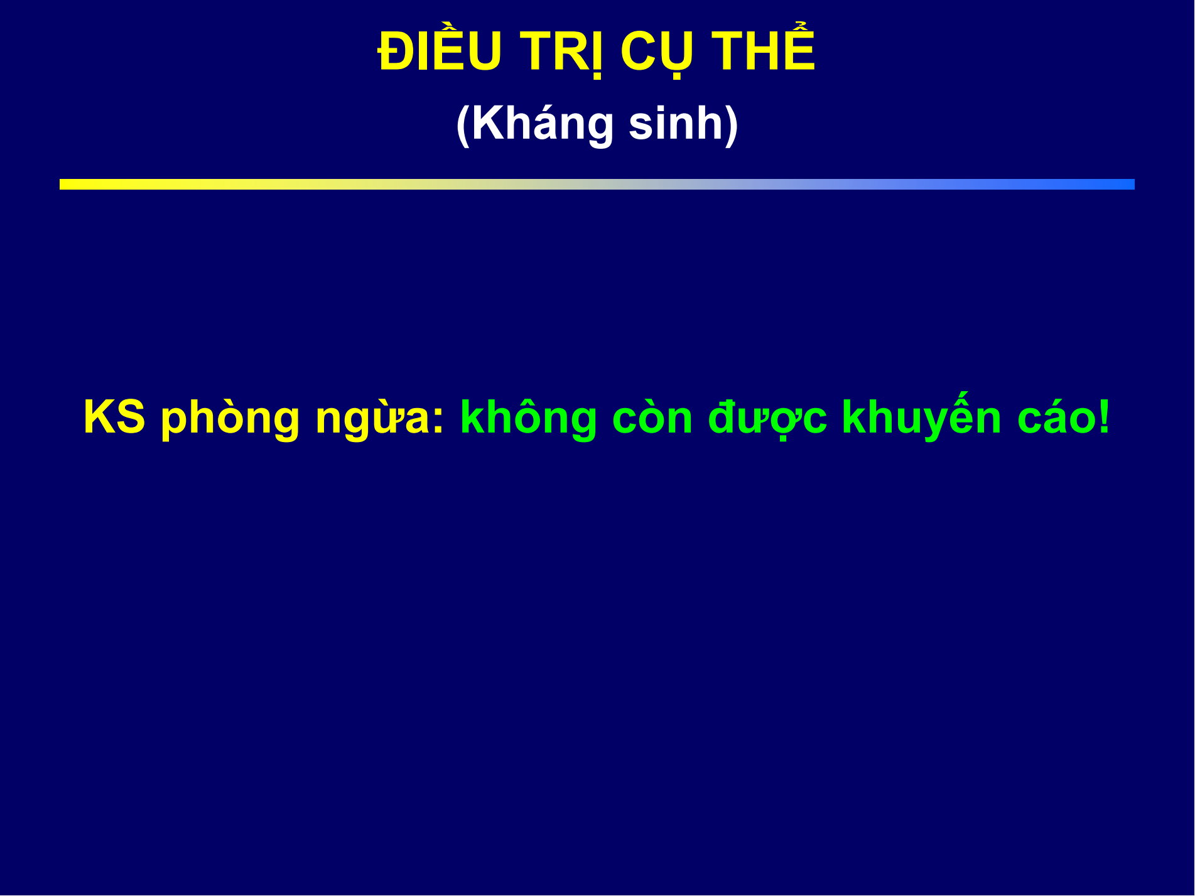
Slide 48/59 điều trị VTC.
  - [Y6 2017 22/12/2018 – 20] Lợi ích truyền dịch tốt nhất/VTC: 12- 24H đầu
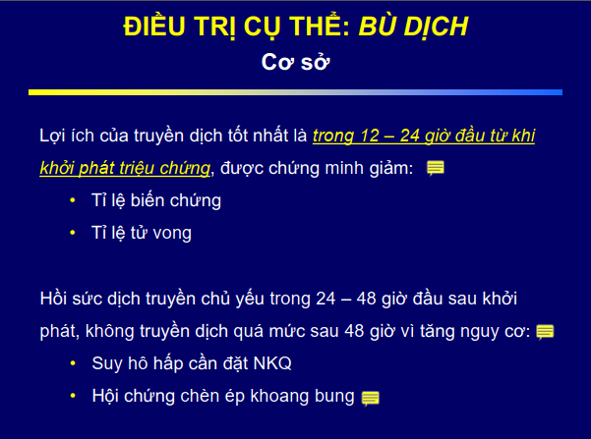
Slide 37/59 điều trị VTC.
  - [Y6 đề gõ lại – 23] sỏi thường gặp vị trí nào gây viêm tụy cấp:
Slide 9/59 điều trị VTC.
  - [Y6 đề gõ lại – 24] thời gian vàng bù dịch: 12-24h
  - [Y6 đề gõ lại – 39] Viêm tụy cấp kháng sinh dự phòng đầu tay: imipenem
  - [Y6 đề gõ lại – 40] Amylase tăng rõ trong nguyên nhân nào: SỎI

  - [Y6 không rõ năm – 42] Dấu hiệu giúp dự đoán viêm tụy cấp không nặng (HAPS) dựa trên các yếu tố :
- Đề kháng thành bụng, ure huyết, creatinin huyết
- Đề kháng thành bụng, Hct, ure huyết
- Đề kháng thành bụng, Hct, creatinin huyết
- Hct, CRP và ure huyết
- Hct, ure huyết và creatinin huyết
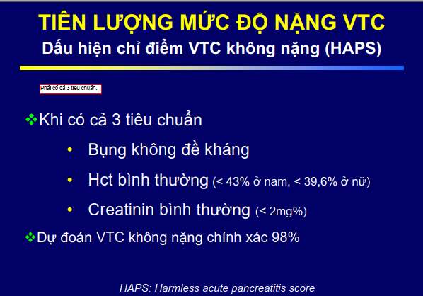
Slide 26/59 điều trị VTC.
  - [Y6 không rõ năm – 43] Đặc điểm nào sau đây KHÔNG phù hợp với triệu chứng nôn điển hình trong bệnh cảnh viêm tụy cấp:
- Gặp trong 70% trường hợp viêm tụy cấp
- Nôn nhiều lần
- Có khi nôn gần liên tục
- Nôn xong giảm đau bụng
- Trong cơn đau bệnh nhân có thể nôn ra giun đũa
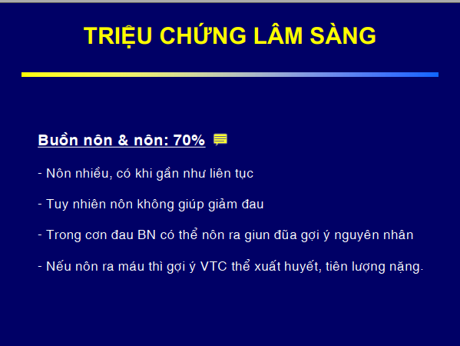
Slide 17/59 điều trị VTC.
  - [Y6 không rõ năm – 44] Bệnh nhân viêm tụy cấp do sỏi ống mật chủ có kèm nhiễm trùng đường mật ngược dòng có chỉ định làm nội soi mật tụy ngược dòng lấy sỏi trong vòng:
- 6 giờ sau nhập viện
- 12 giờ sau nhập viện
- 24 giờ sau nhập viện
- 48 giờ sau nhập viện
- 72 giờ sau nhập viện
Slide 51/59 điều trị VTC.
  - [Y6 không rõ năm – 45] Lợi ích của việc truyền dịch trong viêm tụy cấp đạt kết quả tốt nhất nếu được thực hiện trong khoảng thời gian tính từ lúc nhập viện là:
- 6-12 giờ
- 12-24 giờ
- 24-36 giờ
- Trong vòng 48 giờ
- Trong vòng 72 giờ
Slide 37/59 điều trị VTC.
- NỘI Y4
  - [Y4 2018 – 48] Nồng độ amylase máu thường tăng rõ rệt trong trường hợp viêm tụy cấp nào sau đây :
- Viêm tụy cấp do rượu
- Viêm tụy cấp do tăng Triglyceride
- Viêm tụy cấp do ung thư tụy
- Viêm tụy cấp do sỏi mật
- Viêm tụy cấp trên nền viêm tụy mạn

  - [Y4 2018 – 49] Tiêu chuẩn Atlanta hiệu chỉnh đánh giá mức độ nặng của viêm tụy cấp dựa trên các tiêu chí về:
- Suy tạng
- Suy tạng, biến chứng tại chỗ
- Suy tạng, biến chứng toàn thân
- Biến chứng tại chỗ và biến chứng toàn thân
- Suy tạng, biến chứng tại chỗ và biến chứng toàn thân
Slide 27/59 điều trị VTC.
  - [Y4 2018 – 50] Mảng xuất huyết dưới da trong viêm tụy cấp gợi ý thể viêm tụy xuất huyết hoại tử thường gặp ở:
- Quanh rốn và hông phải
- Quanh rốn và hông trái
- Quanh rốn và hạ sườn trái
- Hông phải và hạ sườn trái
- Hông trái và hạ sườn trái
Slide 16/59 điều trị VTC.
  - [Y4 2018 – 51] Bệnh nhân viêm tụy cấp do sỏi và vẫn còn sỏi túi mật trên siêu âm bụng có chỉ định thực hiện phẫu thuật nội soi cắt túi mật bao lâu sau hồi phục:
- 3 ngày
- 5 ngày
- 7 ngày
- 10 ngày
- 14 ngày
Slide 51/59 điều trị VTC.
  - [Y4 2018 I– 18] Loại dịch tốt nhất được chọn lựa ban đầu trong trường hợp bệnh nhân viêm tụy cấp có hội chứng đáp ứng viêm toàn thân?
- Natri Clorua 0,9%
- Glucose 5%
- Lactate Ringer
- Glucose 10%
- Dextran
Điều trị học nội khoa trang 230.
  - [Y4 2018 I– 19] Trường hợp viêm tụy cấp nào sau đây KHÔNG có chỉ định hội chẩn ngoại khoa ?
- Viêm tụy cấp nặng
- Viêm tụy cấp do sỏi mật
- Có nang giả tụy
- Có hoại tử tụy
- Có áp xe tụy
Slide 58/59 điều trị VTC.
  - [Y4 2018 I– 20] Trong điều trị viêm tụy cấp, nhóm kháng sinh được chọn lựa đầu tay khi có chỉ định sử dụng kháng sinh phòng ngừa là ?
- Fluoroquinolone
- Cephalosporin thế hệ III
- Fluoroquinolone + Metronidazole
- Cephalosporin thế hệ III + Metronidazole
- Imipenem
Slide 48/59 điều trị VTC.
  - [Y4 2018 I– 21] Bệnh nhân viêm tụy cấp do sỏi ống mật chủ KHÔNG kèm nhiễm trùng đường mật có chỉ định nội soi mật tụy ngược dòng (ERCP) trong vòng?
- 6 giờ
- 12 giờ
- 24 giờ
- 48 giờ
- 72 giờ
Slide 51/59 điều trị VTC.
  - [Y4 2018 I– 22] Trong điều trị viêm tụy cấp do tăng Triglyceride, mục tiêu điều trị cần nhắm đến làm hạ Triglyceride trong máu đến mức ?
- < 200 mg/dl
- < 300 mg/dl
- < 400 mg/dl
- < 500 mg/dl
- < 600 mg/dl
Slide 55/59 điều trị VTC.
- YHCT 4
  - [YHCT4 2018 L1–9] Đặc điểm nào sau đây phù hợp với biểu hiện cơn đau điển hình trong viêm tụy cấp:
- cơn đau khởi phát từ từ vùng thượng vị
- Đau lan lên dọc sau xương ức
- Cường độ đau đạt mức tối đa sau 30 phút
- Đau quặn cơn vùng thượng vị
- Bệnh nhân không có tư thế giảm đau
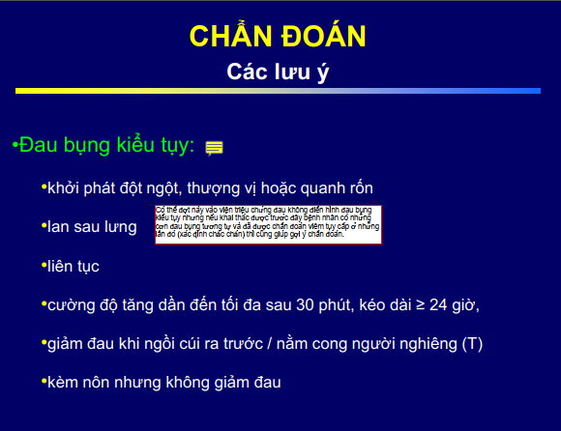
Slide 19/59 điều trị VTC.
  - [YHCT4 2018 L1–10] Dấu hiệu dự đoán viêm tụy cấp không nặng (HAPS) dựa trên các yếu tố :
- Đề kháng thành bụng, ure huyết, creatinin huyết
- Đề kháng thành bụng, Hct, ure huyết
- Đề kháng thành bụng, Hct, creatinin huyết
- Hct, CRP và ure huyết
- Hct, ure huyết và creatinin huyết
Slide 26/59 điều trị VTC.
  - [YHCT4 2018 L1–11] Tiêu chuẩn Atlanta hiệu chỉnh đánh giá mức độ nặng của viêm tụy cấp dựa trên các tiêu chí về:
- Suy tạng
- Suy tạng, biến chứng tại chỗ
- Suy tạng, biến chứng toàn thân
- Biến chứng tại chỗ và biến chứng toàn thân
- Suy tạng, biến chứng tại chỗ và biến chứng toàn thân
Slide 27/59 điều trị VTC.
  - [YHCT4 2018 L1–12] Động học của men Amylase máu trong viêm tụy cấp:
- Bắt đầu tăng sau 1 giờ, về bình thường sau 3-5 ngày
- Bắt đầu tăng sau 1 giờ, về bình thường sau 7-10 ngày
- Bắt đầu tăng sau 2 giờ, về bình thường sau 7-10 ngày
- Bắt đầu tăng sau 3 giờ, về bình thường sau 7-10 ngày
- Bắt đầu tăng sau 5 giờ, về bình thường sau 10-14 ngày
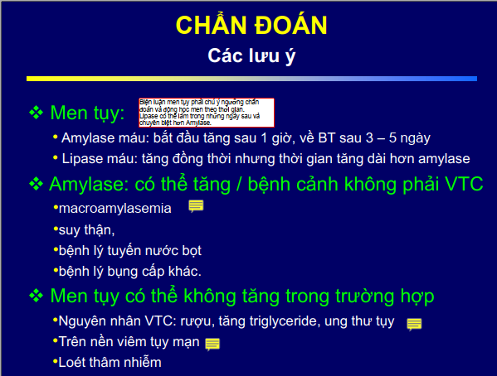
Slide 20/59 điều trị VTC.
  - [YHCT4 2018 L1–13] Bệnh nhân viêm tụy cấp do sỏi ống mật chủ có kèm nhiễm trùng đường mật ngược dòng có chỉ định làm nội soi mật tụy ngược dòng lấy sỏi trong vòng
- 6 giờ sau nhập viện
- 12 giờ sau nhập viện
- 24 giờ sau nhập viện
- 48 giờ sau nhập viện
- 72 giờ sau nhập viện
Slide 51/59 điều trị VTC.
  - [YHCT4 2018 L1–14] Lợi ích của việc truyền dịch trong viêm tụy cấp đạt kết quả tốt nhất nếu được thực hiện trong khoảng thời gian tính từ lúc nhập viện là:
- 6-12 giờ
- 12-24 giờ
- 24-36 giờ
- Trong vòng 48 giờ
- Trong vòng 72 giờ
Slide 37/59 điều trị VTC.
  - [YHCT4 2018 L1–15] Trong điều trị viêm tụy cấp, nhóm kháng sinh được chọn lựa đầu tay khi có chỉ định sử dụng kháng sinh phòng ngừa là:
- Fluoroquinolone
- Cephalosporin thế hệ III
- Fluoroquinolone + Metronidazole
- Cephalosporin thế hệ III + Metronidazole
- Imipenem
Slide 48/59 điều trị VTC.
  - [YHCT4 2018 L1–16] Trong điều trị viêm tụy cấp do tăng Triglyceride, mục tiêu điều trị cần nhắm đến làm hạ Triglyceride trong máu đến mức:
- < 200 mg/dl
- < 300 mg/dl
- < 400 mg/dl
- < 500 mg/dl
- < 600 mg/dl
Slide 55/59 điều trị VTC.

- CHUYÊN KHOA
- [Chuyên khoa 1 anh Huy – 1] Viêm tuỵ cấp nào không mời ngoại:
- VTC nặng
- Áp-xe tuỵ
- Nang giả tuỵ
- Viêm tuỵ hoại tử
- …
Slide 58/59 điều trị VTC.
- [Chuyên khoa 1 anh Huy – 2] Truyền dịch trong Viêm tuỵ cấp: 12-24h
Slide 37/59 điều trị VTC.
- [Chuyên khoa 1 anh Huy – 50] Tiêu chuẩn Atlanta hiệu chỉnh suy tạng và biến chứng tại chỗ
Slide 27/59 điều trị VTC.
- [Chuyên khoa 1 anh Huy – 51] Động học men tuỵ amylase bắt đầu tăng sau 1 giờ, về BT sau 3(?)
Slide 20/59 điều trị VTC.
- [Chuyên khoa 1 anh Huy – 52] Triglyceride bao nhiêu gây viêm tuỵ cấp 1000mg/dL
Slide 13/59 điều trị VTC.
- [Chuyên khoa 1 anh Huy – 53] Mục tiêu giảm triglyceride trong viêm tuỵ cấp < 500 mg/dL
Slide 55/59 điều trị VTC.
- [Chuyên khoa 1 anh Huy – 54] Viêm tuỵ cấp điều trị KS, chọn câu sai Hct > 44% và không thể giảm sau 24h
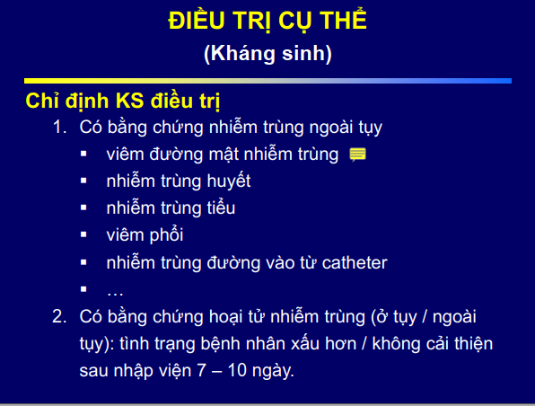
Slide 46/59 điều trị VTC.
- NỘI TRÚ
[NT 2016 – VTC – 1,2,3,4] Tình huống LS dài 1 trang )) đại loại VTC do tăng TG, Amylase tăng nhẹ không đủ cao, không cho kết quả Lipase, Hct lúc NV 45.8, sau 1 ngày bù dịch vẫn 45.8. Siêu âm bị giới hạn vì trướng hơi, không thấy được tuỵ, không có dấu hiện dãn, viêm đường mật, sỏi mật, SIRS thoả tiêu chuẩn.
- Tình trạng của BN: vẫn cô đặc máu
- Lý do VTC ở BN này là nặng: SIRS
- Lý do chỉ định CT-Scan ở BN này:
- Chẩn đoán xác định
- Phân độ nặng
Thấy đề ghi không cho men tụy. Siêm âm bị giới hạn.
- Lý do dùng KS ở BN này:
- HCT>44% và không giảm sau 24h
- Viêm đường mật
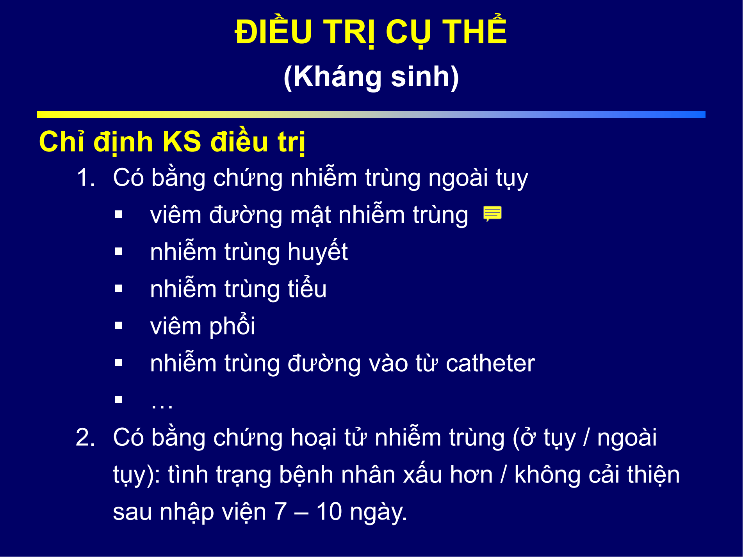
Slide 46/59 điều trị VTC.
[NT 2017 – 58-62] Bệnh nhân nam, 53 tuổi, nhập viện vì đau thượng vị.
Cách nhập viện 4 giờ, sau khi ăn trưa (có uống ½ lon bia), BN đau âm ỉ vùng thượng vị. Sau đó, đau thượng vị tăng dần, đau liên tục, lan sau lưng, giảm khi nằm nghiêng trái, đau vã mồ hôi. BN nôn 1 lần, ra ít dịch trong, sau nôn không giảm đau, nên nhập viện.
BN bị tăng huyết áp 5 năm nay, đang điều trị. Cách nay 3 năm, BN đau thượng vị tương tự, được chẩn đoán viêm tuỵ cấp. 2 tháng nay BN có lúc đau thượng vị âm ỉ sau ăn, được chẩn đoán viêm dạ dày. BN không có thói quen uống rượu bia và hút thuốc.
Lúc nhập viện: tỉnh, M 88 lần/phút, HA 150/100mmHg, T 37oC, nhịp thở 16 lần/phút, BMI 26,4 kg/m2, bụng mềm, trướng nhẹ. Cận lâm sàng: BC 14,35 K/uL (Neu 81,3%), HC 4,89 K/uL, Hct 42,4%, TC 335G/L; Glucose 130,5mg%; Ure 38,4mg%; Creatinin 1,27mg%; Bilirubin TP 0,9mg%; Triglyceride 200,4mg%; AST 318U/L; ALT 210U/L; Amylase 2850 U/L. Siêu âm bụng: Sỏi túi mật; tuỵ không khảo sát được vì bụng nhiều hơi. CTscan bụng có cản quang: túi mật thành không dày, lòng có vài sỏi, có sỏi ở ống túi mật; Tuỵ to, thâm nhiễm mỡ và tụ dịch quanh tuỵ; sỏi cản quang ở bóng vater, d #4mm.
- [NT 2017 – 58] Dựa vào lâm sàng và cận lâm sàng, chẩn đoán mức độ của bệnh cảnh viêm tuỵ này và lý do chọn mức độ đó (theo tiêu chuẩn Atlanta hiệu chỉnh 2012)
- Mức độ nặng vì BN > 50 tuổi và có bệnh mắc đồng thời
- Mức độ nặng TB vì có hội chứng đáp ứng viêm toàn thân
- Mức độ nặng TB vì có biến chứng tại chỗ và không kèm suy cơ quan
- Mức độ nặng thật sự vì bệnh nhân có BISAP 2đ
- Mức độ nặng thật sự vì có suy cơ quan kéo dài hơn 48 giờ
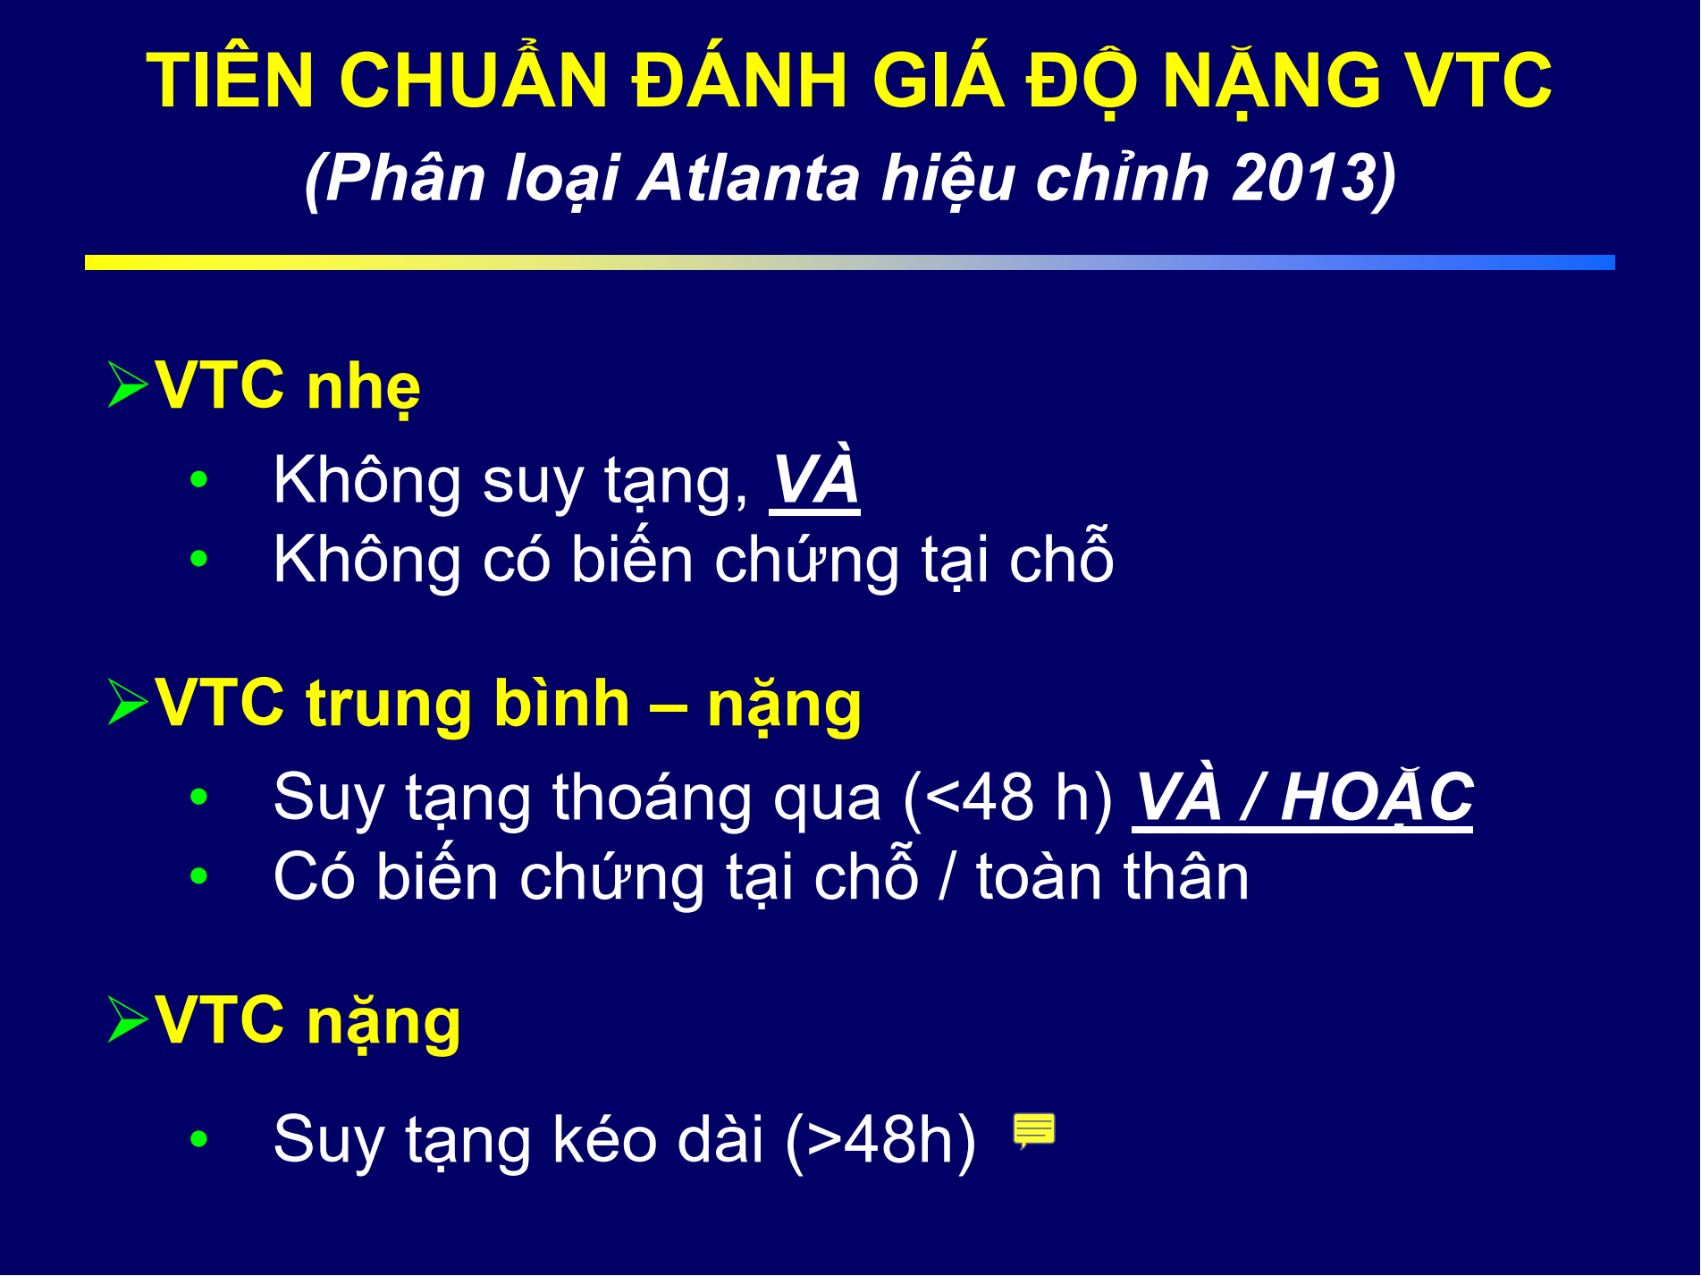

Slide 27/59 điều trị VTC.
- [NT 2017 – 59] Xử trí thích hợp nhất trong trường hợp này:
- Đặt ống thông mũi dạ dày, tiêm Meperidin
- Nhịn ăn uống, truyền dịch, tiêm Octreotide
- Nhịn ăn uống, truyền dịch, tiêm Meperidin
- Nhịn ăn uống, tiêm Omeprazole và Meperidin
- Tiêm Buscopan, tiên Omeprazole, truyền dịch
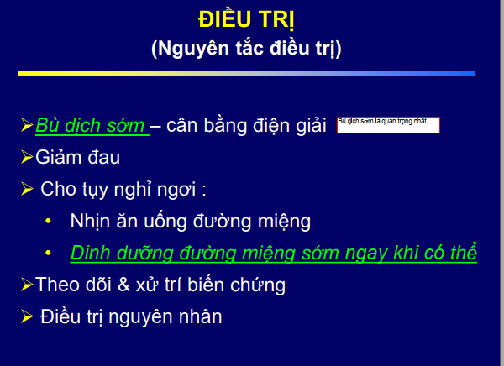
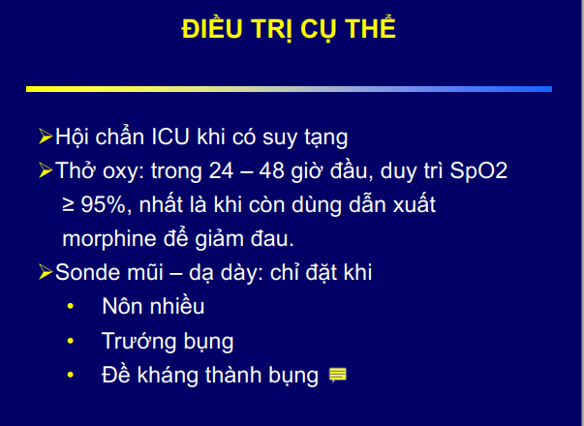

Slide 32, 35, 45/59 điều trị VTC.
- [NT 2017 – 60] Khi chưa có kết quả CT scan bụng, có thể gợi ý chẩn đoán nguyên nhân do sỏi mật của bệnh cảnh viêm tuỵ cấp này nhờ vào yếu tố nào:
- Amylase máu 2850 U/L, ALT 210 U/L
- Đau bụng mức độ nặng, diễn tiến nhanh, đau lan khắp bụng
- Glucose máu 130,5 mg%, Bilirubin tp 0,9mg%
- Triglyceride 200,4mg%, Hct 42,4%, BC 14,35 K/uL
- Tiền sử viêm tuỵ cấp 1 lần trước đây

Note Slide 20/59 điều trị VTC.
- [NT 2017 – 61] Sau 24 giờ, BN sốt 39oC, bạch cầu máu 22,50 K/uL và CRP 258 mg/L. Thái độ xử trí thích hợp nhất vào thời điểm này là:
- Dịch truyền, giảm đau, kháng sinh, nhịn ăn
- Hạ sốt, dịch truyền, giảm đau, giảm tiết dịch tuỵ
- Hội chẩn để xét chỉ định chụp CT scan bụng lần 2
- Hội chẩn ngoại để xét chỉ định cắt túi mật
- Tiếp tục dịch truyền, giảm đau, nhịn ăn
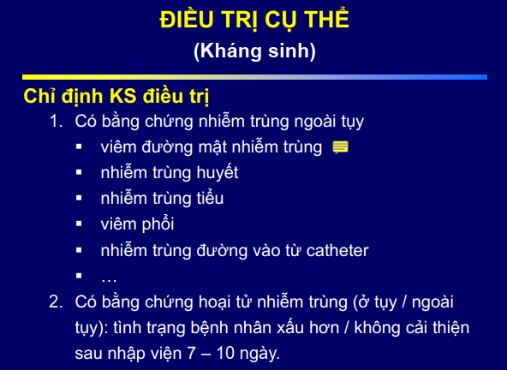
Slide 46/59 điều trị VTC.
Do LS không cải thiện sau 24 giờ nên có chỉ định dùng kháng sinh.
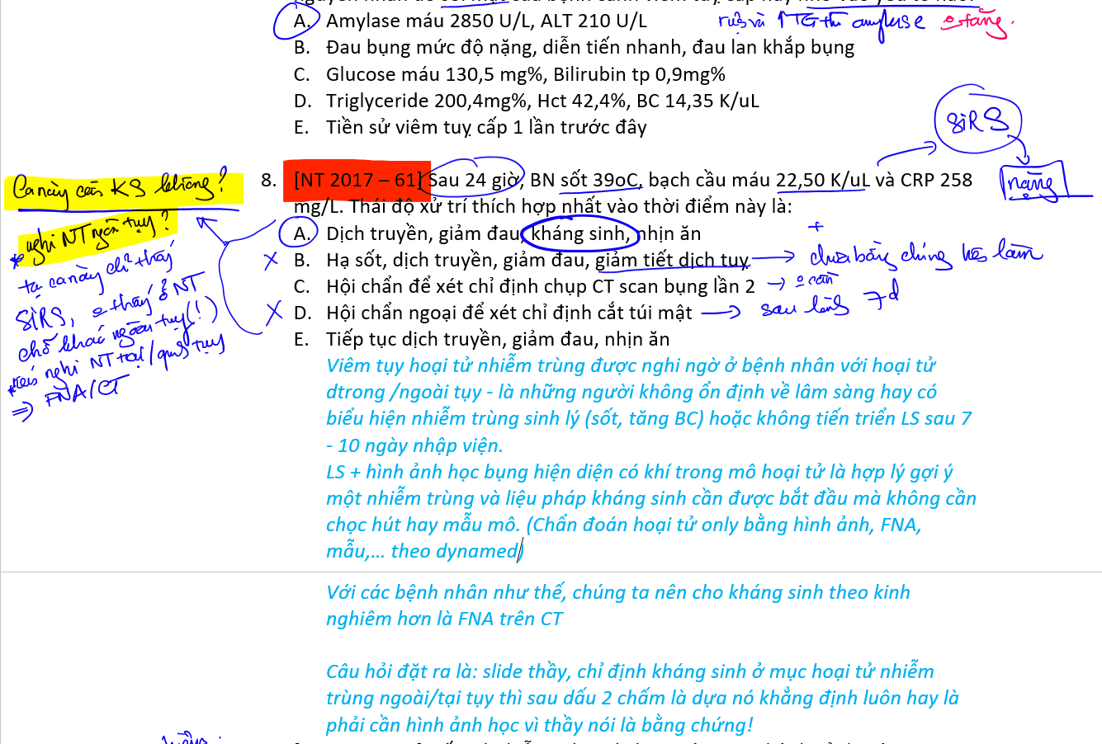
Hỏi thầy thì thầy bảo dựa vào sau dấu 2 chấm!
- [NT 2017 – 62] Nếu có nhiễm trùng đường mật trong bệnh cảnh viêm tuỵ cấp, kháng sinh phối hợp thường được chọn đầu tiên là:
- Cephalosporin thế hệ thứ 3 và Metronidazole
- Amoxicillin và Clarithromycin
- Cephalosporin thế hệ thứ 3 và Amikacin
- Sulbactam và Imipenem
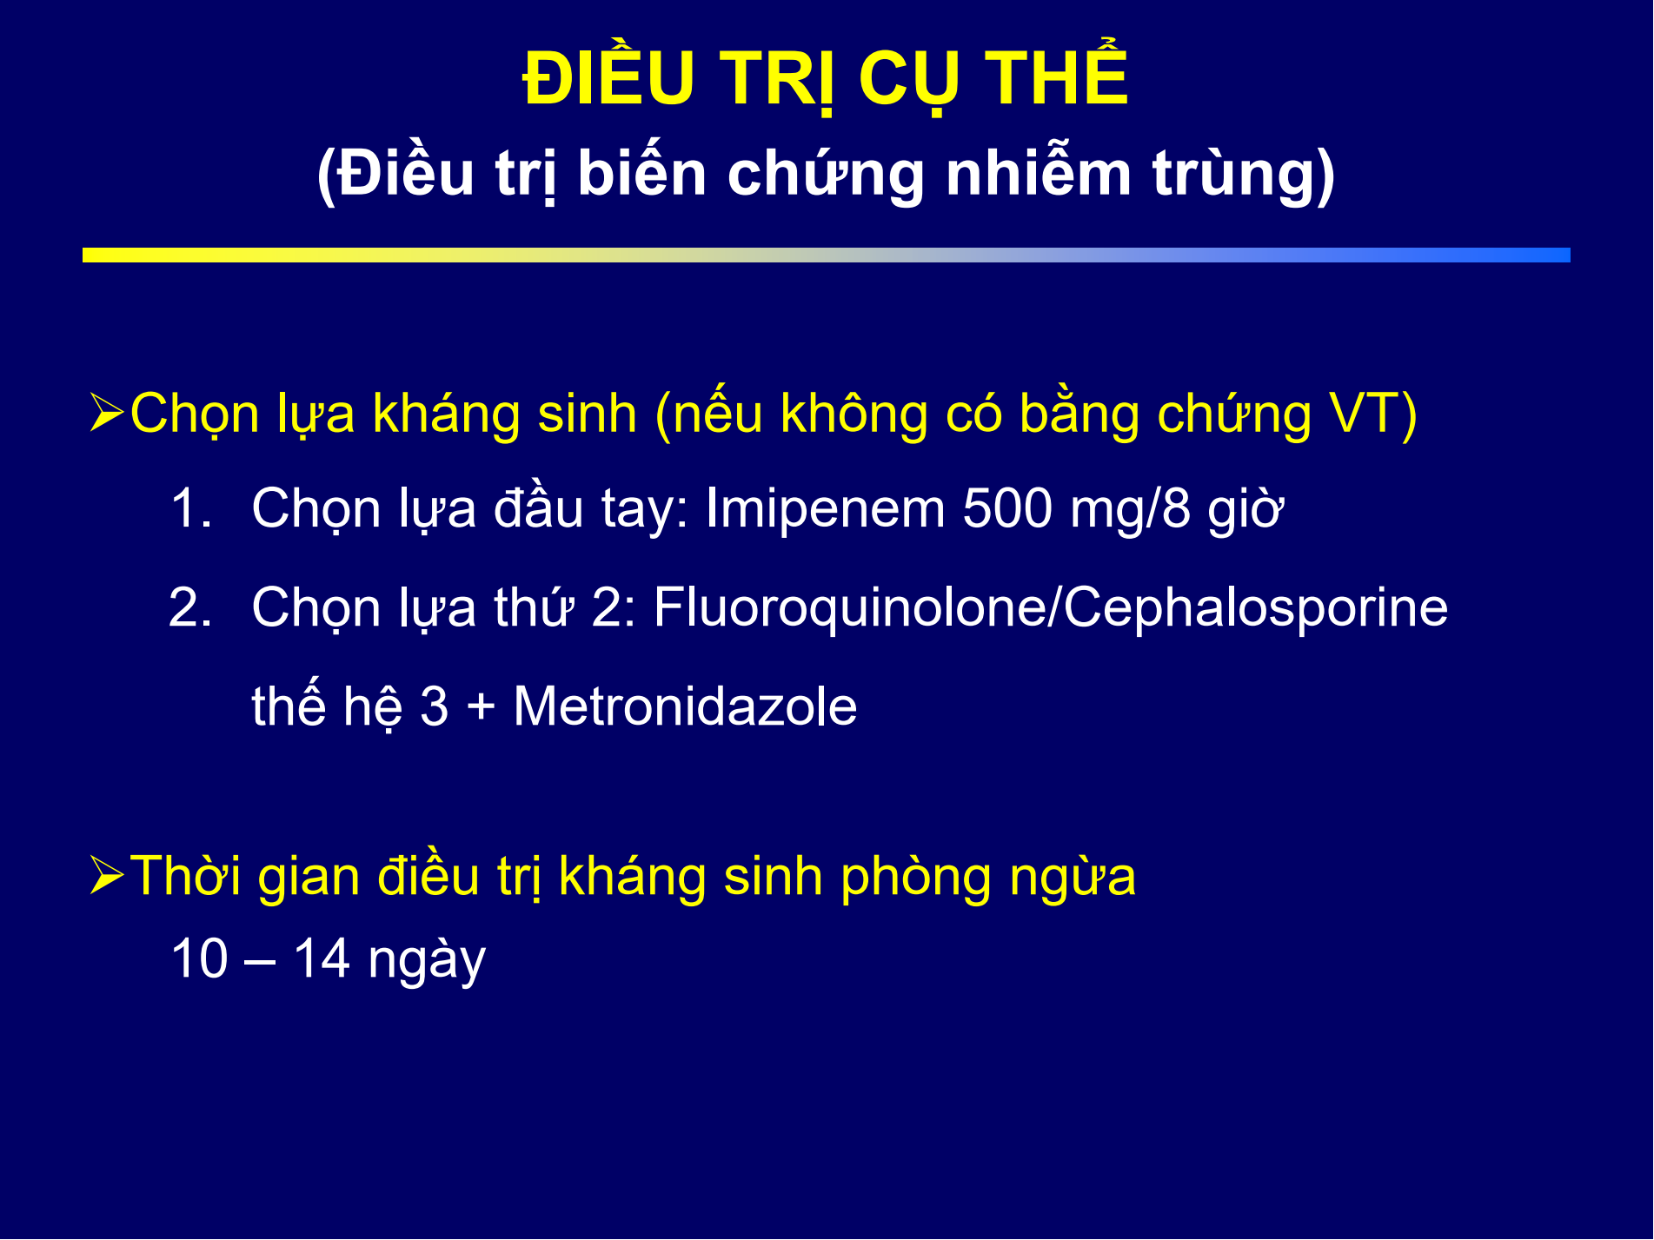

Slide 49/59 điều trị VTC.
- [NT 2018 – 8] Cho bệnh cảnh viêm tuỵ cấp, bụng không đề kháng, CRP 150, Hct…, có SIRS, hỏi yếu tố nào quan trọng để tiên lượng trên BN này tại thời điểm nhập viện:
- CRP
- Hct
- SIRS

- [NT 2018 – 9] Cần bù dịch trên BN này với liều như thế nào
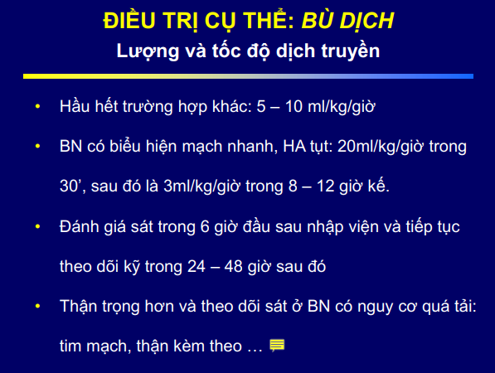
Slide 39/59 điều trị VTC.
- [NT 2018 – 10] Kết quả siêu âm trên BN có sỏi ống mật chủ, cho kích thước ÔMC, hỏi nên làm ERCP cho BN bao lâu:
- Trong vòng 24h
- Trong vòng 72h
Slide 55/59 điều trị VTC.
- [NT 2018 – 11] Mảng xuất huyết dưới da trong viêm tuỵ cấp gặp ở đâu:
- Quanh rốn và hông trái
- Thượng vị
Slide 16/59 điều trị VTC.
- [NT 2018 – 12] CLS nào không giúp chẩn đoán nguyên nhân trên BN viêm tuỵ cấp:
- Amylase
- AST
Amylase > 1000 có thể gợi ý VTC do sỏi.
- [NT 2018 – 13] Amylase máu, chọn câu đúng
- Bắt đầy tăng sau 1h, về bình thường sau 3-5d
- Bắt đầu tăng sau 3h,….

Slide 20/50 điều trị VTC.

